Ya son algunos añitos ejerciendo en Educación, pasando por diferentes etapas, desde unos prolongados inicios como profe de música en Secundaria, luego como tutora de lo que antiguamente era Garantía Social, un par de años descubriendo Infantil, y finalmente asentándome en Primaria. Pequeño o amplio este bagaje permite mirar atrás y valorar con cierta perspectiva el camino recorrido sintiendo que no ha sido más que un deambular por lo que debería ser un trayecto bien planificado con unos objetivos y metas bien definidas y unas expectativas y motivaciones muy claras.
Desde luego siempre me han movido las mismas inquietudes de transmitir desde el corazón y desde el sentido común, pero no he logrado entender por qué la sensación predominante siempre era la de verme limitada, impedida o frenada en algo, con quejas constantes del mal funcionamiento general que percibía a mi alrededor y una insuficiencia de resultados positivos muy frustrante, en proporción al elevado esfuerzo tanto por mi parte como por parte de los compañeros o del alumnado. Por eso me preguntaba siempre qué era aquello que estaba fallando. Y yo misma lo achacaba, por un lado, a mi propia falta de formación, de conocimientos y de experiencia personal, aun teniendo muy buena voluntad e interés, pero fundamentalmente por la incongruencia del sistema educativo que tenemos.
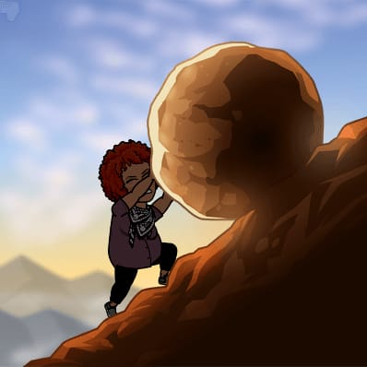
Y puede que estuviera en lo cierto, en parte o en todo, pero faltaba identificar el matiz que distorsionaba mi visión e impedía percibir con claridad y objetividad todo lo que estaba viviendo. Ese importante matiz se llamaba MIEDO, el gran lastre que mantiene aferrada a la inacción y a la parálisis a tanta población humana, impidiendo la natural evolución de las personas, su desarrollo, cambio y progreso…
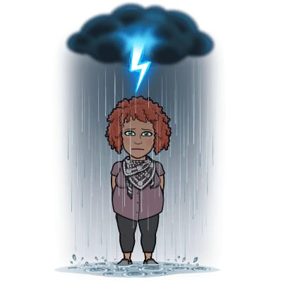
Gracias al miedo yo no avanzaba. Gracias al miedo sólo identificaba inconvenientes, obstáculos e impedimentos a mi alrededor. Gracias al miedo mi estado anímico se acababa anclando siempre entre el victimismo, la indignación, la impasibilidad o la resignación, pero no actuaba en consecuencia ni asumía mi responsabilidad.

